安全评价报告公开信息表
项目名称 | 江苏农垦淮海商业物资有限公司加油站安全现状评价报告
完成时间 | 2026年3月
评价人员
 | 姓名 | 资格证书号 | 从业号
项目负责人 | 周巧云 | 20231004632000007942 | /
项目组成员 | 樊淼 | 1902000000204479 | 32120119090
项目组成员 | 廉理 | 03320241032000002352 | 37250427331
项目组成员 | 王克士 | 1200000000200824 | 016666
项目组成员 | 于志勇 | 20140332303300000033102 | 51190209624
项目组成员 | 张晋慧 | 1100000000302946 | 020045
技术专家 | /
现场勘察人员及时间 | 周巧云、樊淼，2026年3月14日
现场核查的人员和时间
项目简介 | 江苏农垦淮海商业物资有限公司加油站成立于2002年08月28日，位于射阳县六垛淮海农场场部；法定代表人：李格；公司类型：有限责任公司分公司（非自然人投资或控股的法人独资）。统一社会信用代码：91320924MA1Q0X2A7B。经营范围：许可项目:成品油零售；食品销售；烟草制品销售；农药零售(依法须经批准的项目,经相关部门批准后方可开展经营活动,具体经营项目以审批结果为准) 一般项目:日用品销售；纸制品销售；塑料制品销售；化妆品批发；化妆品零售；日用杂品销售；个人卫生用品销售；文具用品零售；体育用品及器材零售；办公设备销售；针纺织品销售；鞋帽零售；橡胶制品销售；汽车装饰用品销售；汽车零配件零售；电子产品销售；食用农产品零售；仪器仪表销售；初级农产品收购；农副产品销售；五金产品零售；家用电器销售；肥料销售；金属包装容器及材料销售；化工产品销售（不含许可类化工产品）；机动车修理和维护；洗车服务；润滑油销售；食品销售（仅销售预包装食品）(除依法须经批准的项目外,凭营业执照依法自主开展经营活动)  江苏农垦淮海商业物资有限公司加油站位于射阳县六垛淮海农场场部，站区设加油机四台、埋地SF双层油罐4台，其中汽油罐、乙醇汽油罐各一台，柴油罐2台，容积均均30m3。为三级加油站。采用自吸式加油工艺。
现场照片 | 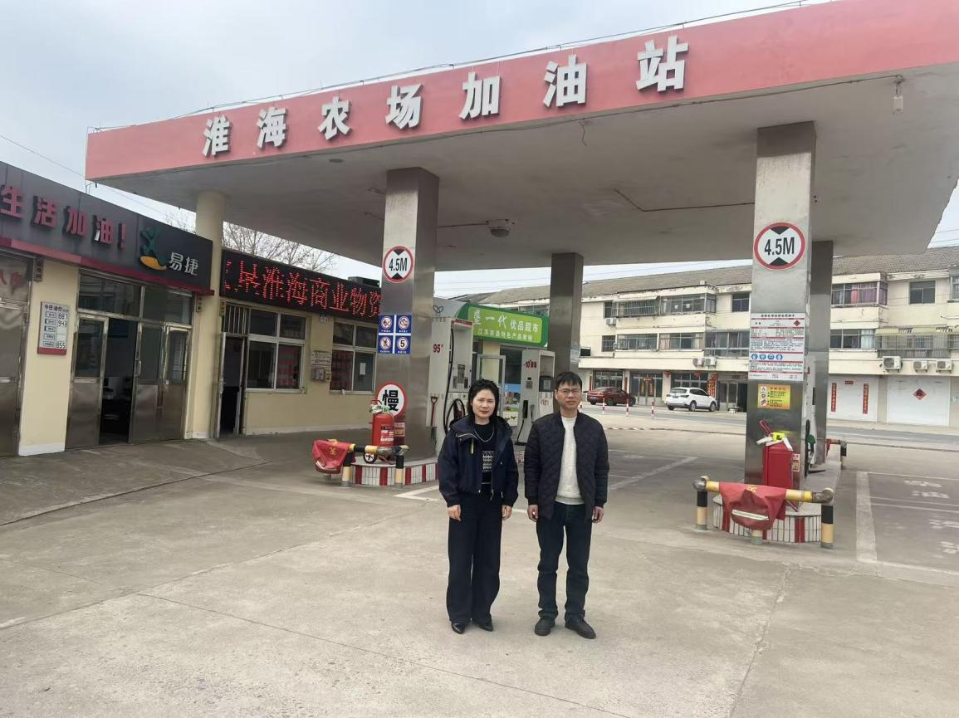  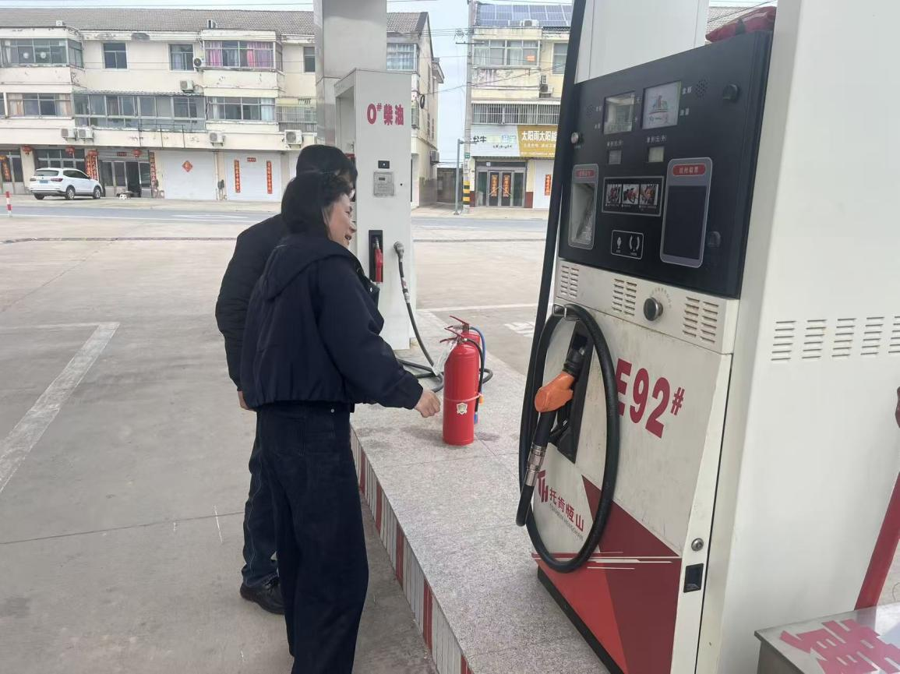
被评价单位信息反馈情况 | 满意

合同封面：
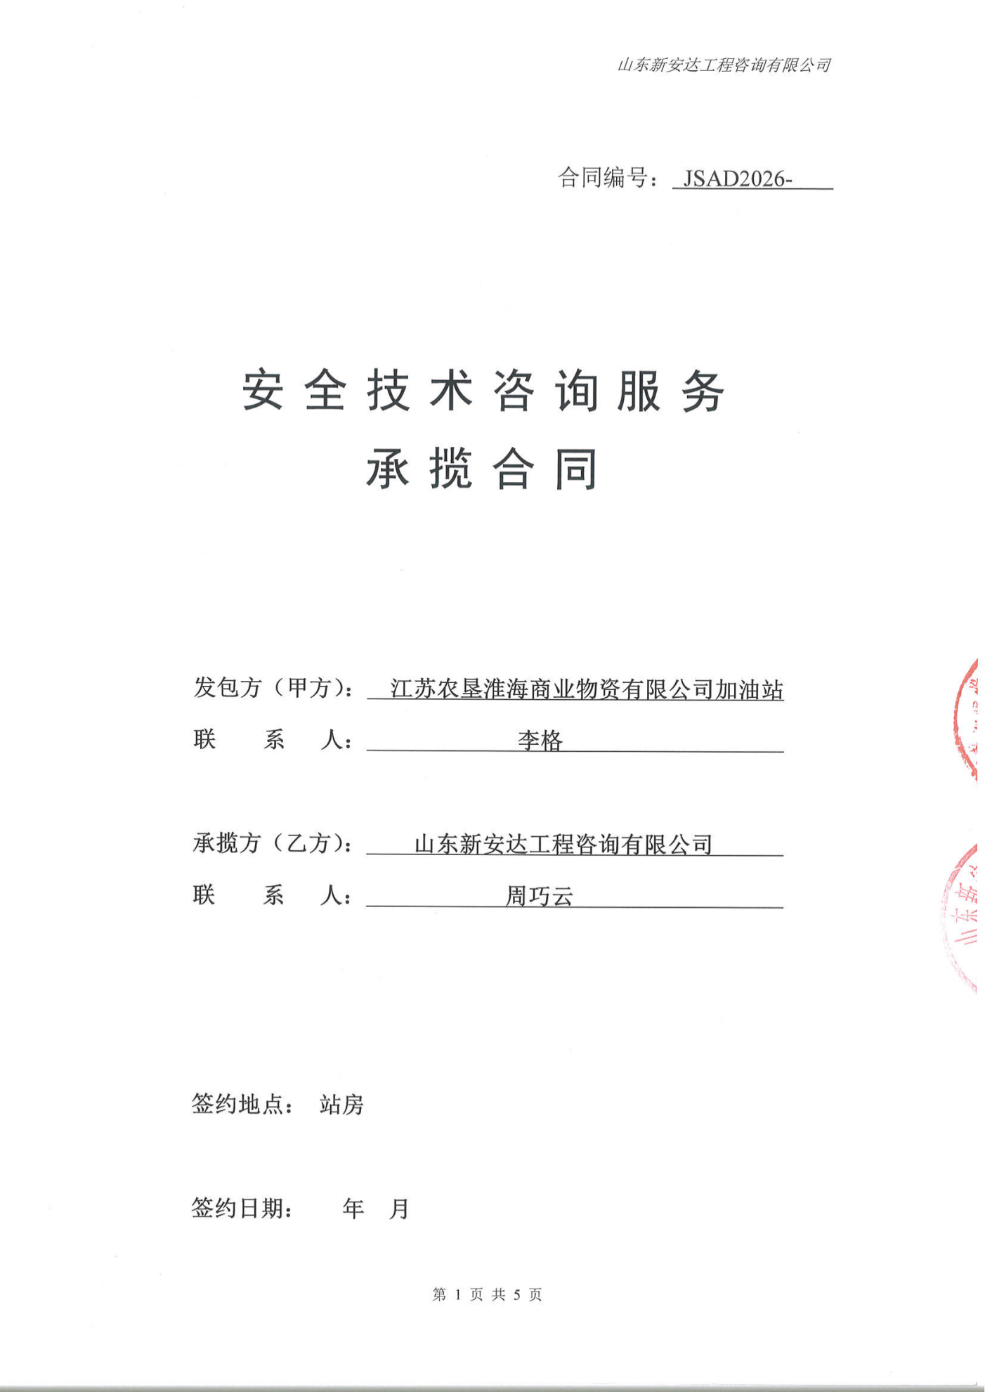

报告外封：
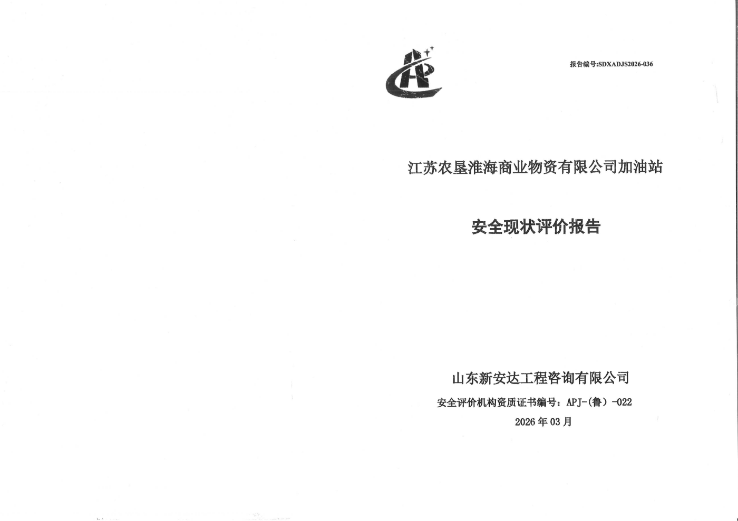

报告内封：
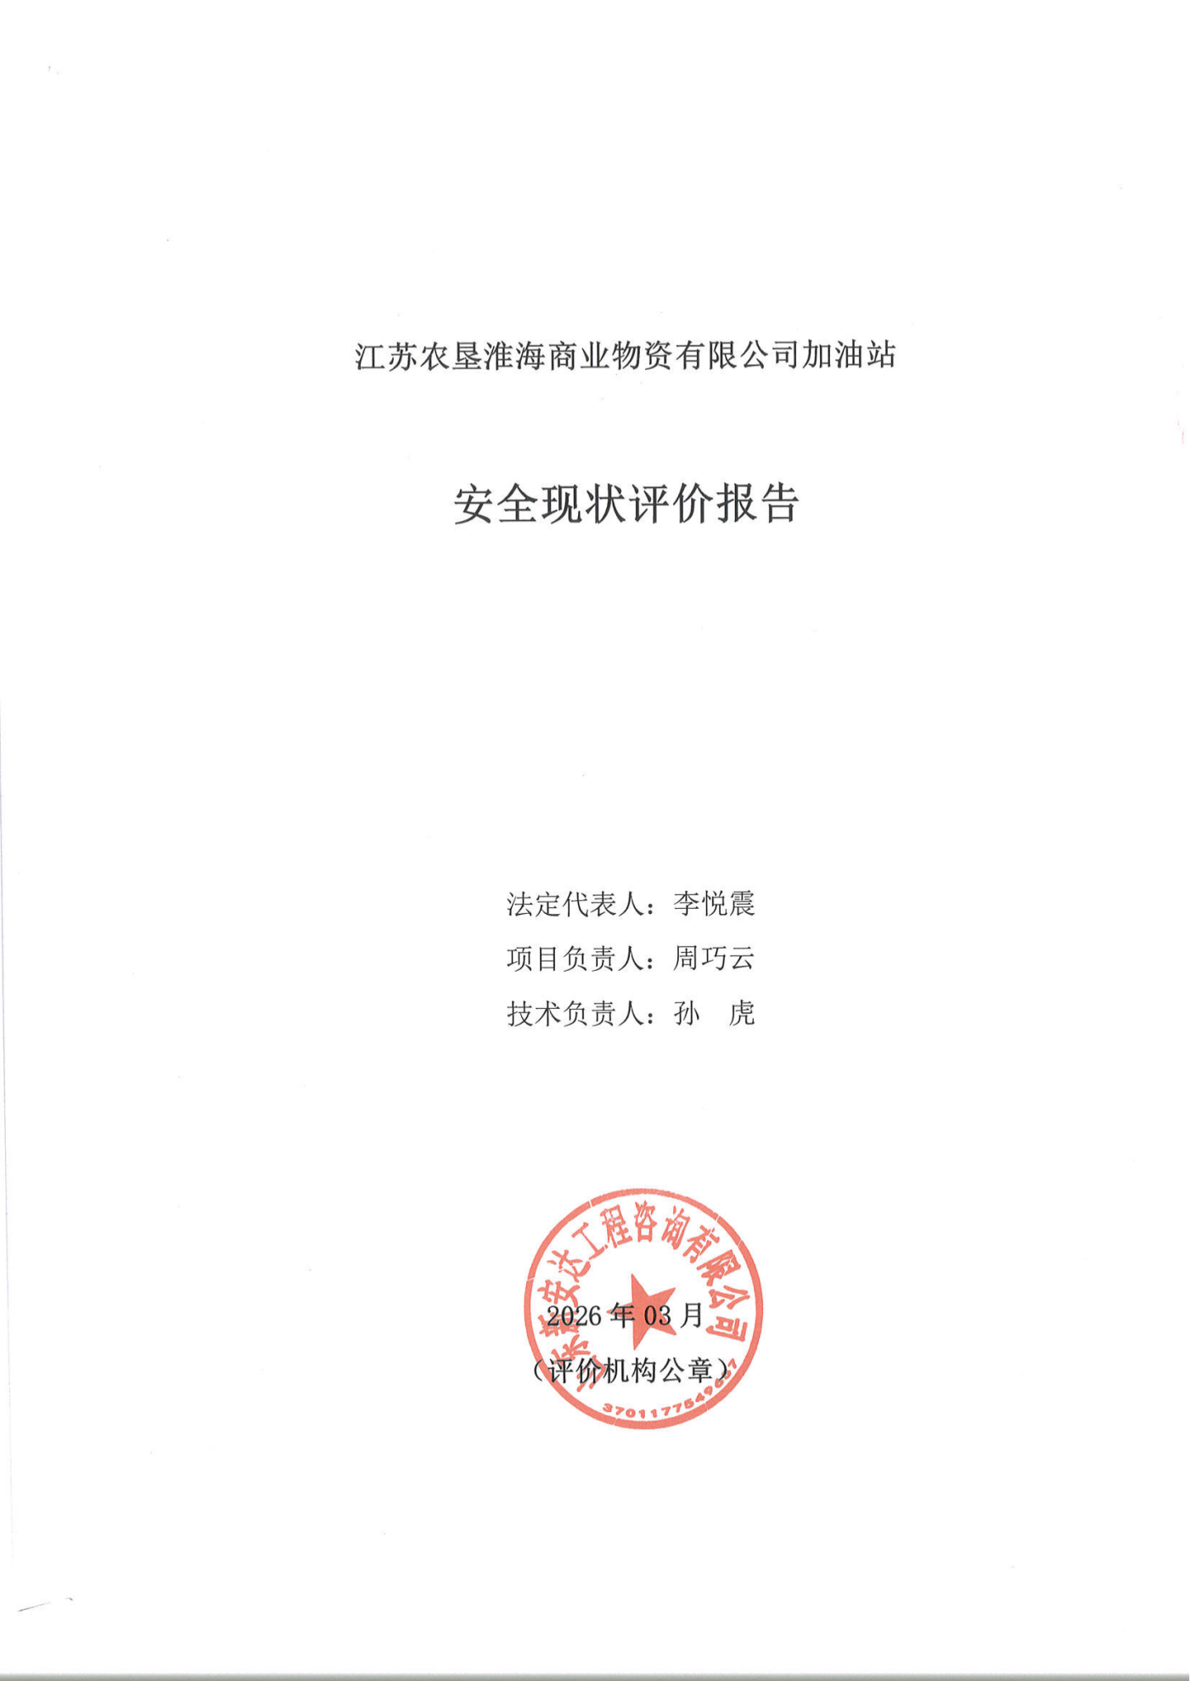

结论页：
